Урок 5
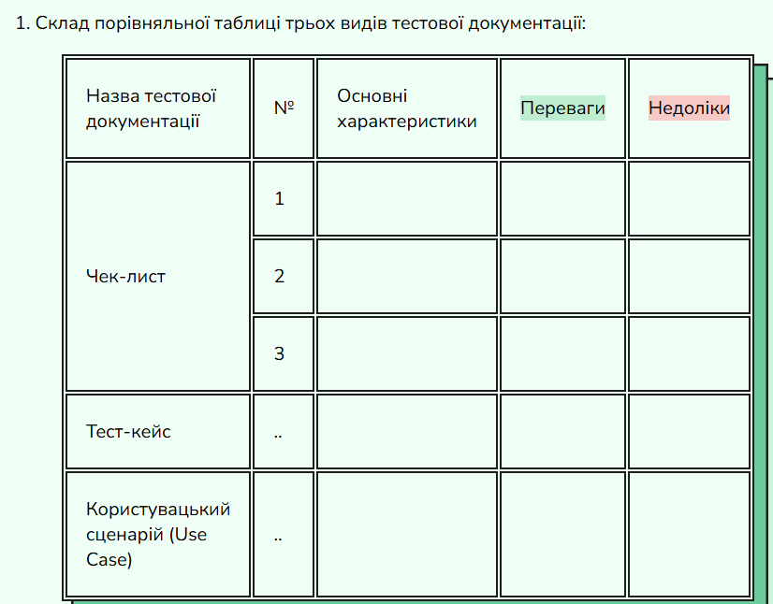

Назва тестової документації | № | Основні характеристики | Переваги | Недоліки
Чек-лист | 1 | Короткий перелік завдань для перевірки | Структурований список завдань | Відсутні деталі та кроки виконання перевірки
Чек-лист | 2 | Лінійний або деревоподібний список | Економія часу | Не достатньо для початківця
Чек-лист | 3 | Містить відмітку про стан перевірки | Можливість взаємозаміни співробітників
Тест-кейс | 1 | Містить конкретний перелік кроків перевірки | Деталізація кожного етапу перевірки | Займає багато часу на етапі створення
Тест-кейс | 2 | Описані всі параметри перевірки | Доступність для новачків
Тест-кейс | 3 | Вказаний очікуваний результат | Порівняння отриманого результату з очікуваним дає змогу зрозуміти чи є помилки
Користувацький сценарій | 1 | Містить перелік дій (сцен), які необхідно буде виконати для досягнення результату | Розуміння всього процесу ще до початку роботи | Високий ризик виникнення прогалин в процесі розробки
Користувацький сценарій | 2 | Має чітку структуру | Допомагає краще зрозуміти потреби майбутнього користувача
Користувацький сценарій | 3 | Відомий результат кожної сцени

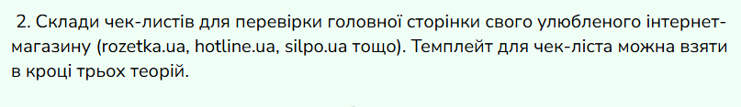

Урок 5. Чек-лист – Comfy.xlsx

